1. Улица Космонавта Волкова. м.Войковская | 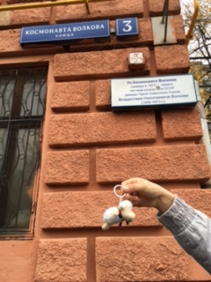
2. Памятник космонавту А.А.Волкову. м.Войковская | 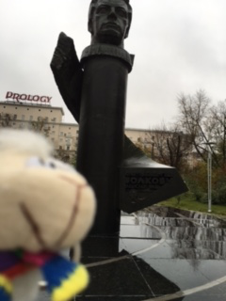
3. ул. Циолковского. Названа в честь основоположника теоретической космонавтики К.Э.Циолковского. м.Тушинская | 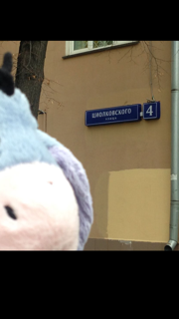
4. Памятник К.Э.Циолковскому-основоположнику теоретической космонавтики.м.Тушинская | 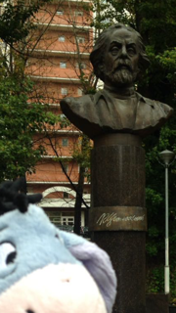
5. Площадь космонавта Комарова. Петровский парк. м.Динамо | 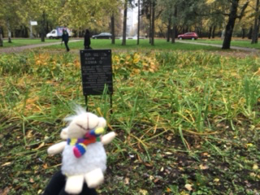
6. Памятник К.Э.Циолковскому - основоположнику теоретической космонавтики.Петровский парк.м.Динамо | 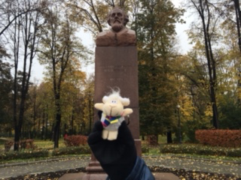
7. Памятник собаке Лайке. Здесь готовили Лайку к полету. НИИ авиационной медицины,Савеловский р-он. | 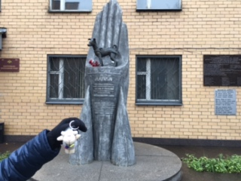
8. Центральный дом авиации и космонавтики. Залы космонавтики.ул. Красноармейская,4.м.Динамо | 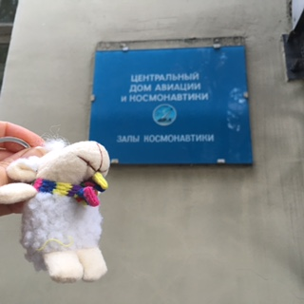
9. Памятник Ф.А.Цандеру -пионеру космической ракетной техники,изобретателю.ул.Красноармейская,4.м.Динамо | 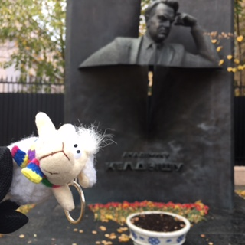
10. Спускаемый аппарат космическогокорабля»Восток».ул.Красноармейская,4.м.Динамо | 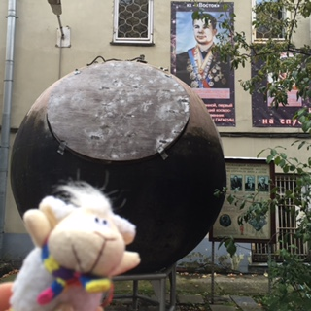
11. Решетчатый стабилизатор космического корабля»СОЮЗ»ул.Красноармейская,4.м.Динамо | 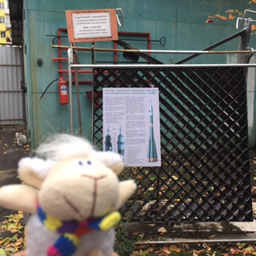

12.Памятник академику М.В.Келдышу -теоретику космонавтики,координатору программы по ИСЗ. Миусская пл.,4.м.Менделеевская
13. Исследовательский центр им.М.В.Келдыша. Центр по применению нанотехнологий в космических системах. ул.Онежская,8. | 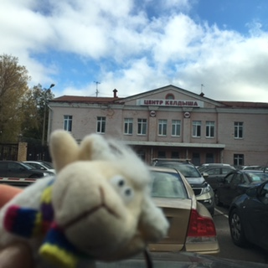
14. Памятник космонавту В.М.Комарову.Установлен в школе№235,ул.Щепкина, 68 | 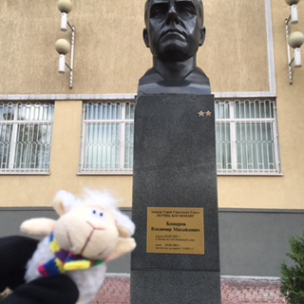
15. Мемориальная доска космонавту В.Н.Волкову.Установлен на школе№212, 4-й новомихалковский пр. 9а | 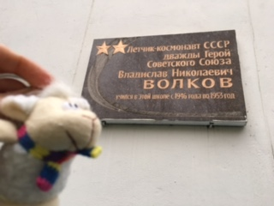
16. Мемориальная доска В.П.Мишину- главному конструктору ракетной и космической техники. МАИ, Ленинградский пр.,5 | 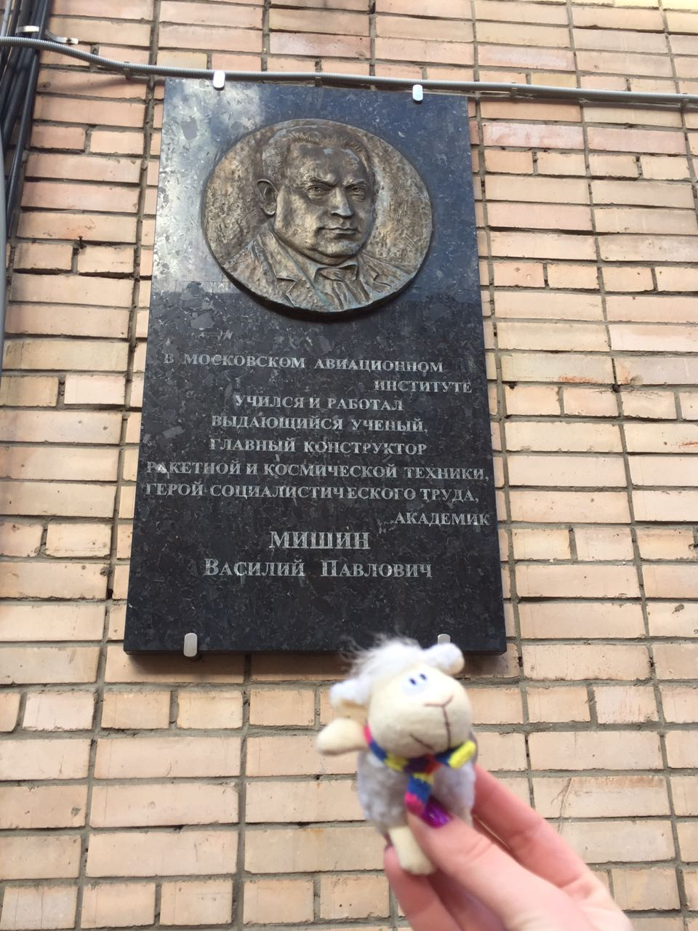
17. Аллея поколений. м. Войковская. Заложена в честь 35летия космонавтики | 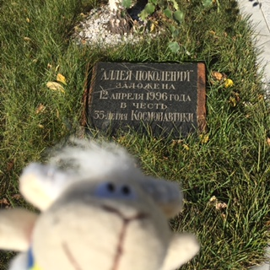
18. «Сквер космонавта Волкова». м.Войковская | 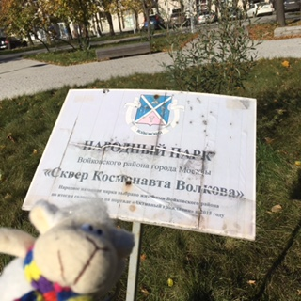
19. Памятник первому искусственному спутнику. 9-я Парковая. м. Первомайская | 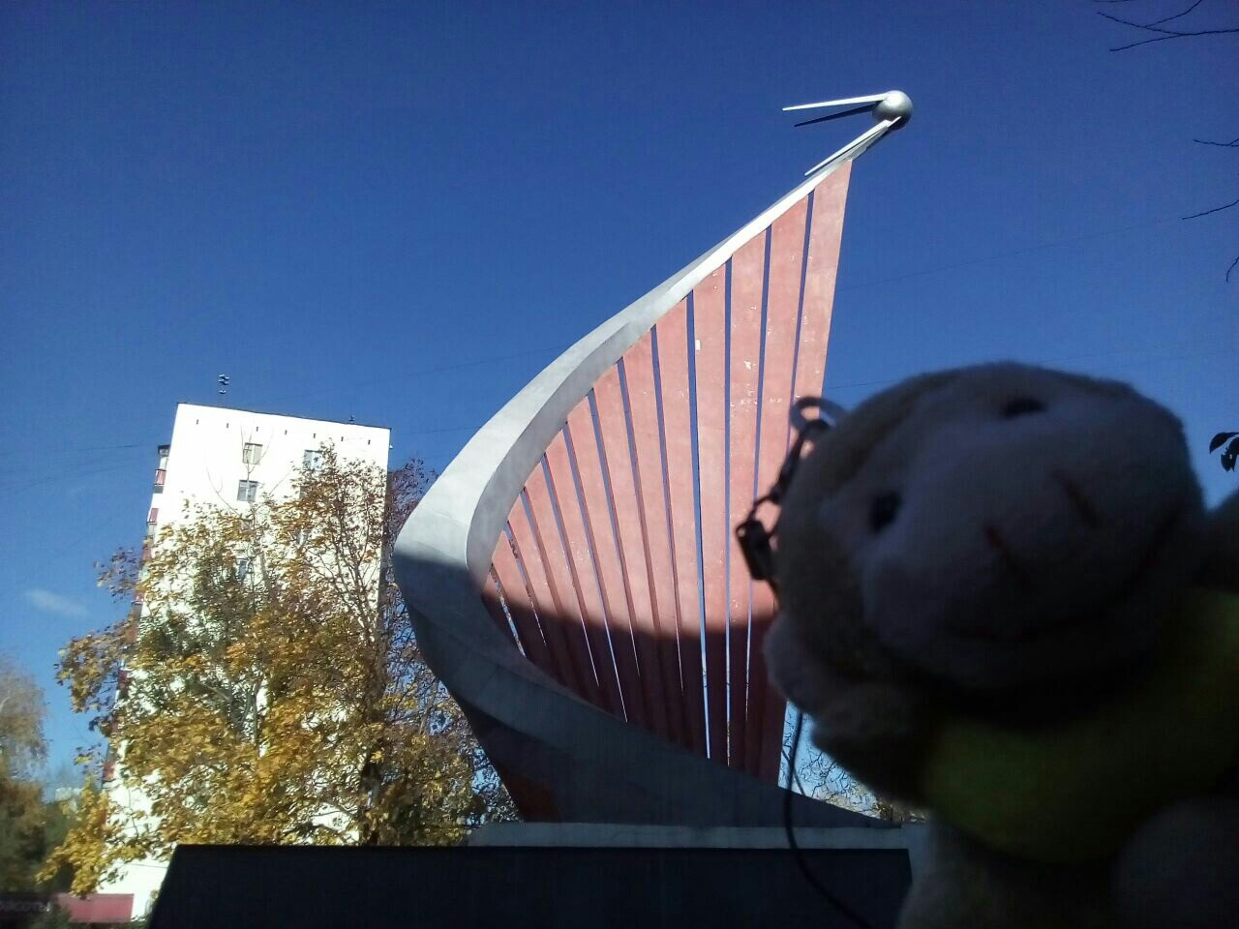
20. Музей космонавтики.м.ВДНХ | 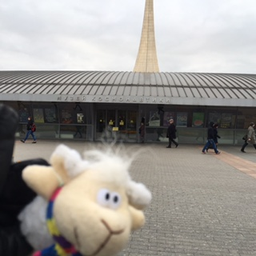
21. Памятник М.В. Келдышу- теоретику космонавтики .м.ВДНХ на Аллее космонавтов | 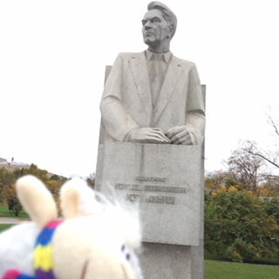
22. Памятник В.П.Глушко - конструктору ракетных двигателей Аллее космонавтов,м. ВДНХ | 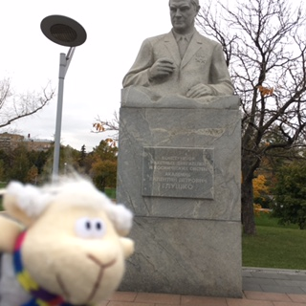
23. Памятник В.Н. Челомею- генеральному конструктору ракетно-космической техники. На Аллее космонавтов, м. ВДНХ | 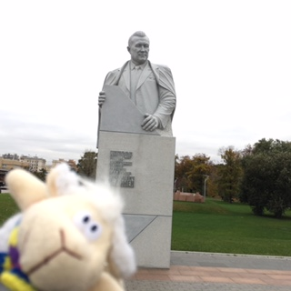
24. Монумент «Покорителям космоса».м.ВДНХ | 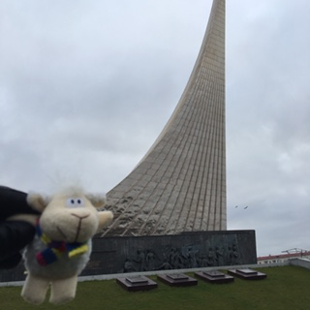
25. Памятник Циолковскому - основоложнику космонавтики.На Аллее космонавтов,м. ВДНХ. | 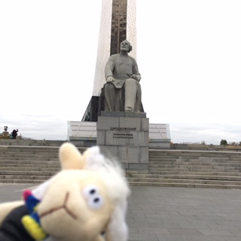
26. Памятник С.П.Королеву-создателю советской ракетно-космической деятельности. Аллея космонавтов, м. ВДНХ. | 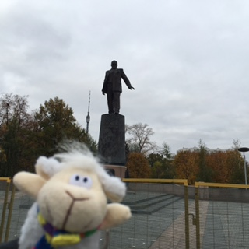
27. Памятник летчику-космонавту Ю.Гагарину. Аллея космонавтов, м. ВДНХ | 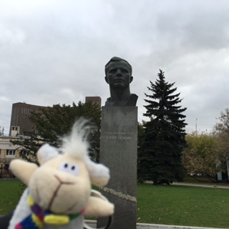
28. Улица Космонавтов. Нахзвана в честь комонавтов-покорителей космоса.м. ВДНХ | 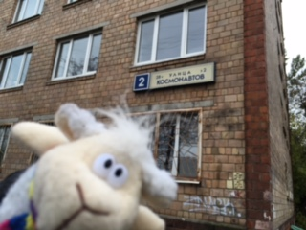
30. Ракетный бульвар.ВДНХ. Название связано с успехами в области ракетостроения. | 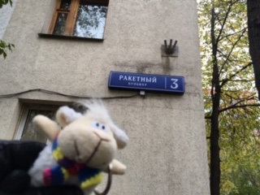
31. Монумент «Создателям перврго спутника Земли» м. Рижская. | 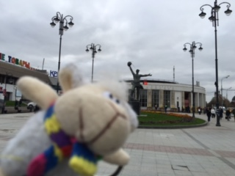
32.Московский Планетарий.м. Баррикадная. Здесь можно узнать факты из астрономии и освоении космоса. | 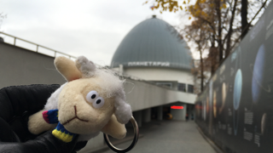
33. Павильон №32 «Космос» (на реставрации). ВДНХ | 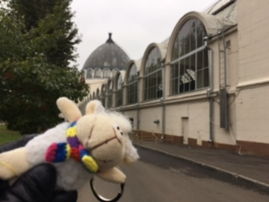
34.Копия ракеты носителя «Восток», ВДНХ | 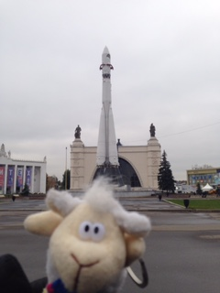
35.Макет космического корабля «Буран», вдох | 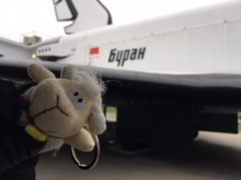
36. Космический арт-объект на ВДНХ | 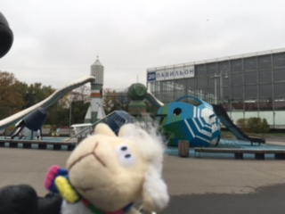
37. Космический арт-объект на ВДНХ | 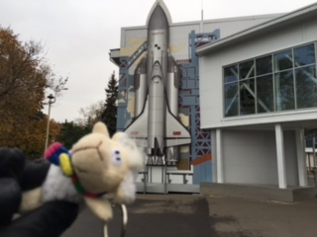
38. Дом-музей С.П.Королева -. Названа в честь создателя советской ракетно-космической деятельности,м.ВДНХ | 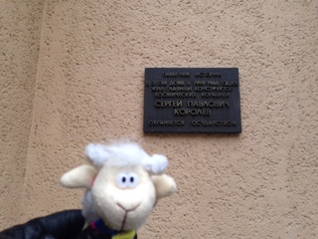
39. Памятник С.П. Королеву в Доме -музее,м.ВДНХ | 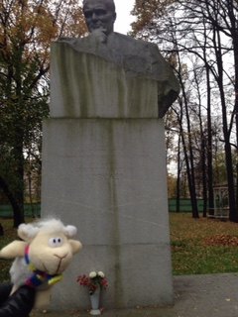
40. Улица академика Королева-основоположника практической космонавтики, м.ВДНХ | 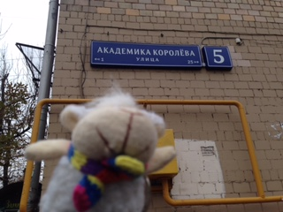
41.Улица Цандера .Названа в честь пионера космической ракетной техники Ф.А.Цандера | 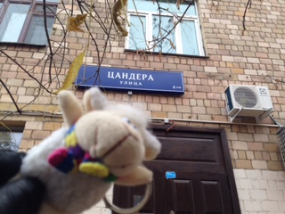
42. Московское опытно-конструкторское бюро «МАРС»1-й Щемиловский пер.,16.м.Новослободская.Разрабатывает бортовые космические системы. | 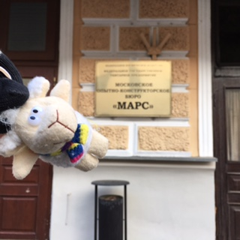
43.Мемориальная доска Ф.А.Цандеру-пионеру советского ракетостроения.Медовый пер,12. | 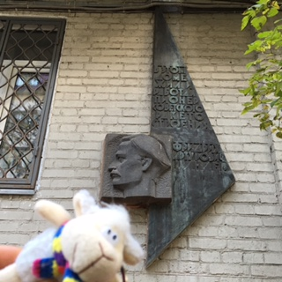
44.Площаль Гагарина.Названа в честь первого космонавта Ю.А.Гагарина,м.Ленинский проспект | 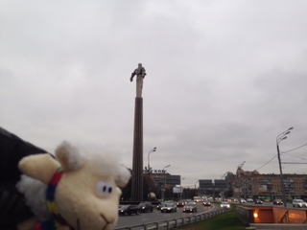
45. Памятник Ю.А.Гагарину. На площади Гагарина,м.Ленинский проспект. | 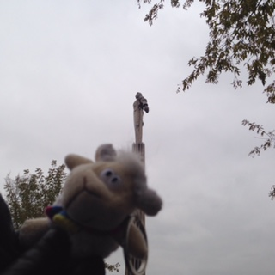
46.Институт космических сследований.Головной институт по исследованию и использованию космического пространства. ул.Профсоюзная84/32. | 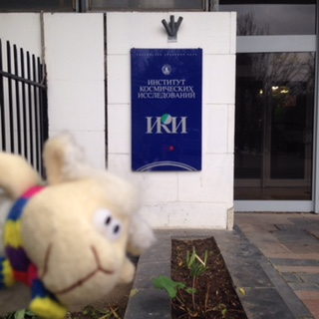
47. Мемориальная доска Ф.А.Цандеру и С.П.Королеву- первым руководителям ГИРД,которые в этом доме проектировали первые житкостные ракеты. ул.Садово-Спасская,19/1,м. Красные Ворота | 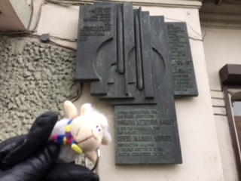
48. Роскосмос ул. Щепкина 42. Управляет работой в области космической деятельности, ул.Щепкина 42,м.Проспект Мира | 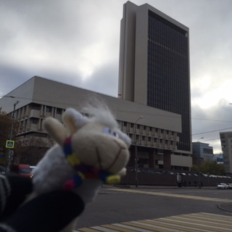
49. Институт прикладной математики им. Келдыша. Рассчитывает навигационное обеспечение полетов пилотируемых кораблей орбитальных станций. | 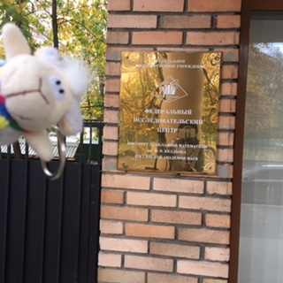
50. Аллея Космонавтов . Названа в честь героев-космоса,м.ВДНХ | 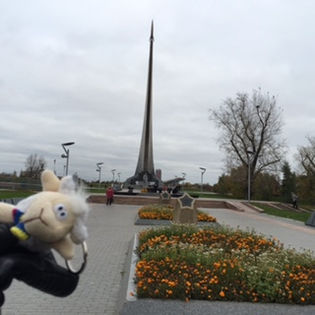
51. Бюст космонавта В.Терешковой на Аллее космонавтов,м.ВДНХ | 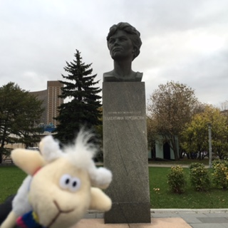
52. Бюст космонавта П.Беляева на Аллее космонавтов,м.ВДНХ | 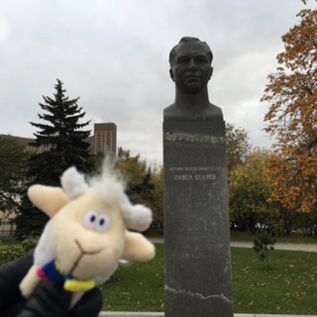
53. Бюст космонавта А.Леонова на Аллее космонавтов,м.ВДНХ | 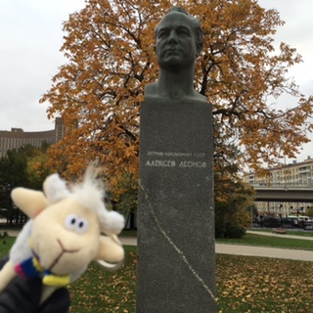
54. Бюст космонавта В.Комарова на Аллее космонавтов,м.ВДНХ | 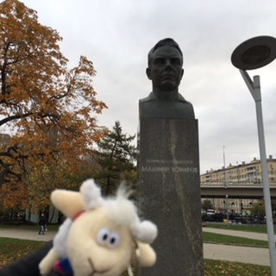
55. Бюст космонавта В.А.Соловьева наглее космонавтов,м.ВДНХ | 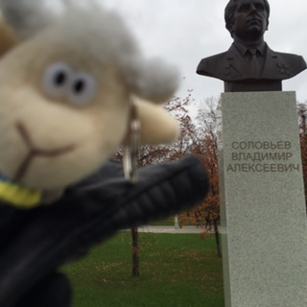
56. Бюст космонавта А.П.Александрова на Аллее космонавтов,м.ВДНХ | 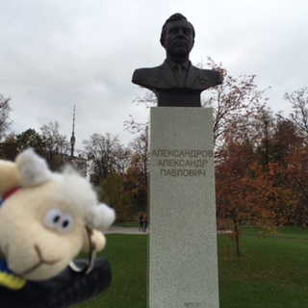
57. Бюст космонавта С.В.Савицкой на Аллее космонавтов,м.ВДНХ | 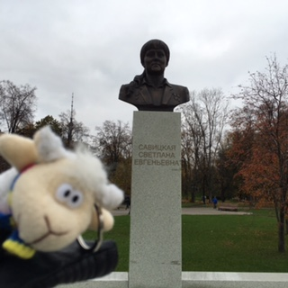
58. Бюст космонавта В.В.Лебедева на Аллее космонавтов | 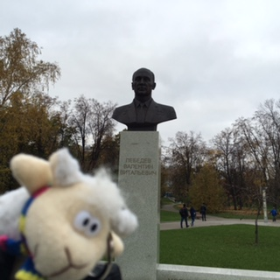
59. Арт-объект «Модель солнечной системы с гномоном» на Аллее космонавтов,м.ВДНХ | 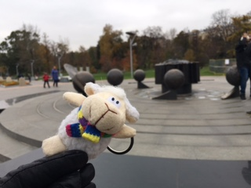
60. Арт-объект «Карта звездного неба» на Аллее космонавтов,м.ВДНХ | 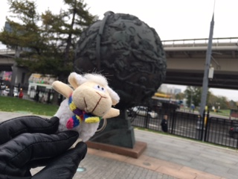
61. Арт-объект «Глобус с цитатами К.Э.Циолковского,м.ВДНХ | 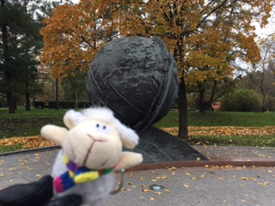
62.Мемориальная доска космонавтам Серебров, Савицкой,Титову,…на Аллее космонавтов,м.ВДНХ | 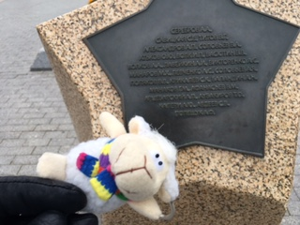
63.Мемориальная доска космонавтам Макарову, Климуку, Лебедеву,…на Аллее космонавтов,м.ВДНХ | 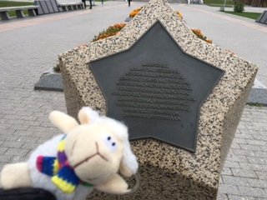
64. Мемориальная доска космонавтам Гагарину, Титову, Поповичу,… на Аллее космонавтов,м.ВДНХ | 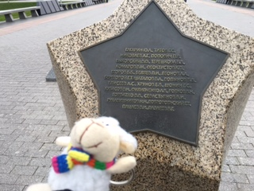
65. Мемориальная доска в честь стыковки кораблей «Союз-19» и «Апполон» на Аллее космонавтов,м.ВДНХ | 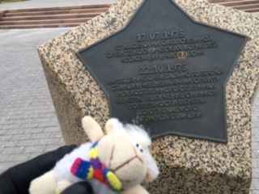
66.Мемориальная доска в честь выведения на околоземную орбиту станции «Салют» на Аллее космонавтов,м.ВДНХ | 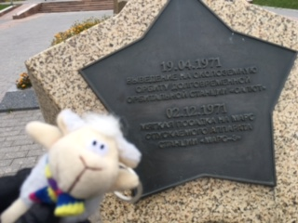
67. Мемориальная доска в честь посадки на землю аппарата «Луна-16» на Аллее космонавтов,м.ВДНХ | 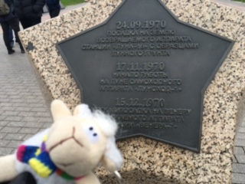
68. Мемориальная доска в честь стыковки кораблей «Союз-4» и «Союз-5» на Аллее космонавтов ,м.ВДНХ | 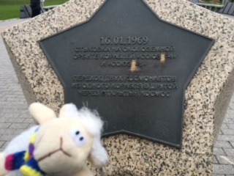
69. Мемориальная доска в честь возвращения на землю корабля «Зонд-5» на Аллее космонавтов ,м.ВДНХ | 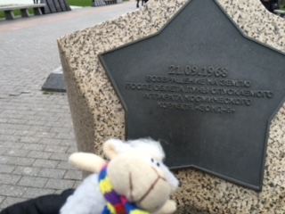
70. Мемориальная доска в честь посадки на луну станции «Луна-9» на Аллее космонавтов,м. ВДНХ | 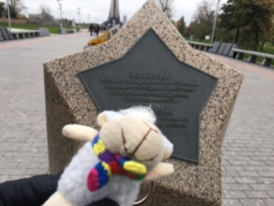
71. Мемориальная доска в честь выхода в открытый космос из «Восход-2» А.Леонова на Аллее космонавтов | 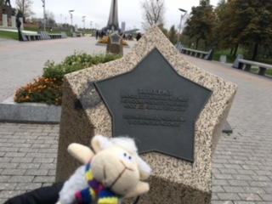
72. Мемориальная доска в честь полета В.Терешковой в космос на Аллее космонавтов,м.ВДНХ | 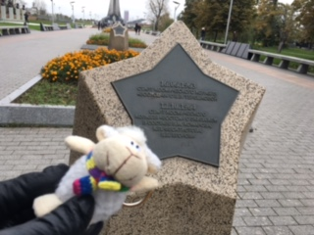
73. Мемориальная доска в честь возвращенияна землю белки и стрелки на Аллее космонавтов ,м.ВДНХ | 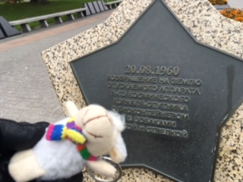
74.Мемориальная доска в честь запуска межпланетной станции»Луна-1» на Аллее космонавтов,м.ВДНХ | 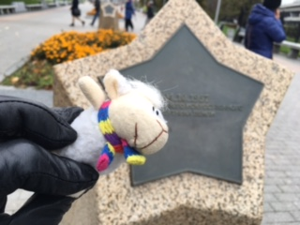
75. Мемориальная доска в честь запуска первого искусственного спутника земли на Аллее космонавтов,м.ВДНХ | 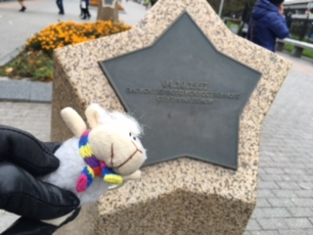
76.Мемориальная доска в честь Первый полет человека в космос на Аллее космонавтов,м.ВДНХ | 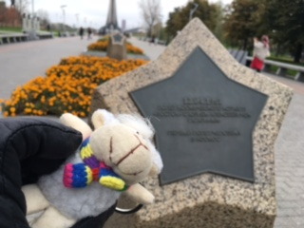
77. ул. Пилюгина. Названа в честь главного конструктора ракетной и ракетно-космической деятельности Н.А.Пилюгина,м. Новые Черемушки | 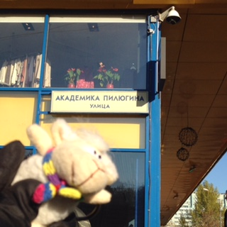
78. Памятник Н.А.Пилюгину - главному конструктору ракетной и ракетно-космической деятельности,м. Новые Черемушки | 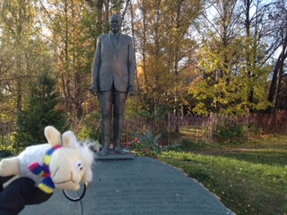
79. Памятник Гагарину - первому космонавту,м. Вернадского | 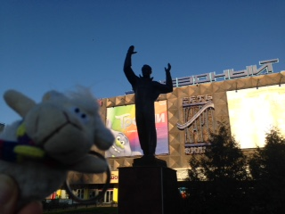
80. Государственный космический научно-производственный центр имени М. В. Хруничева -одно из ведущих предприятий ракетно-космической промышленности, м. Багратионовская | 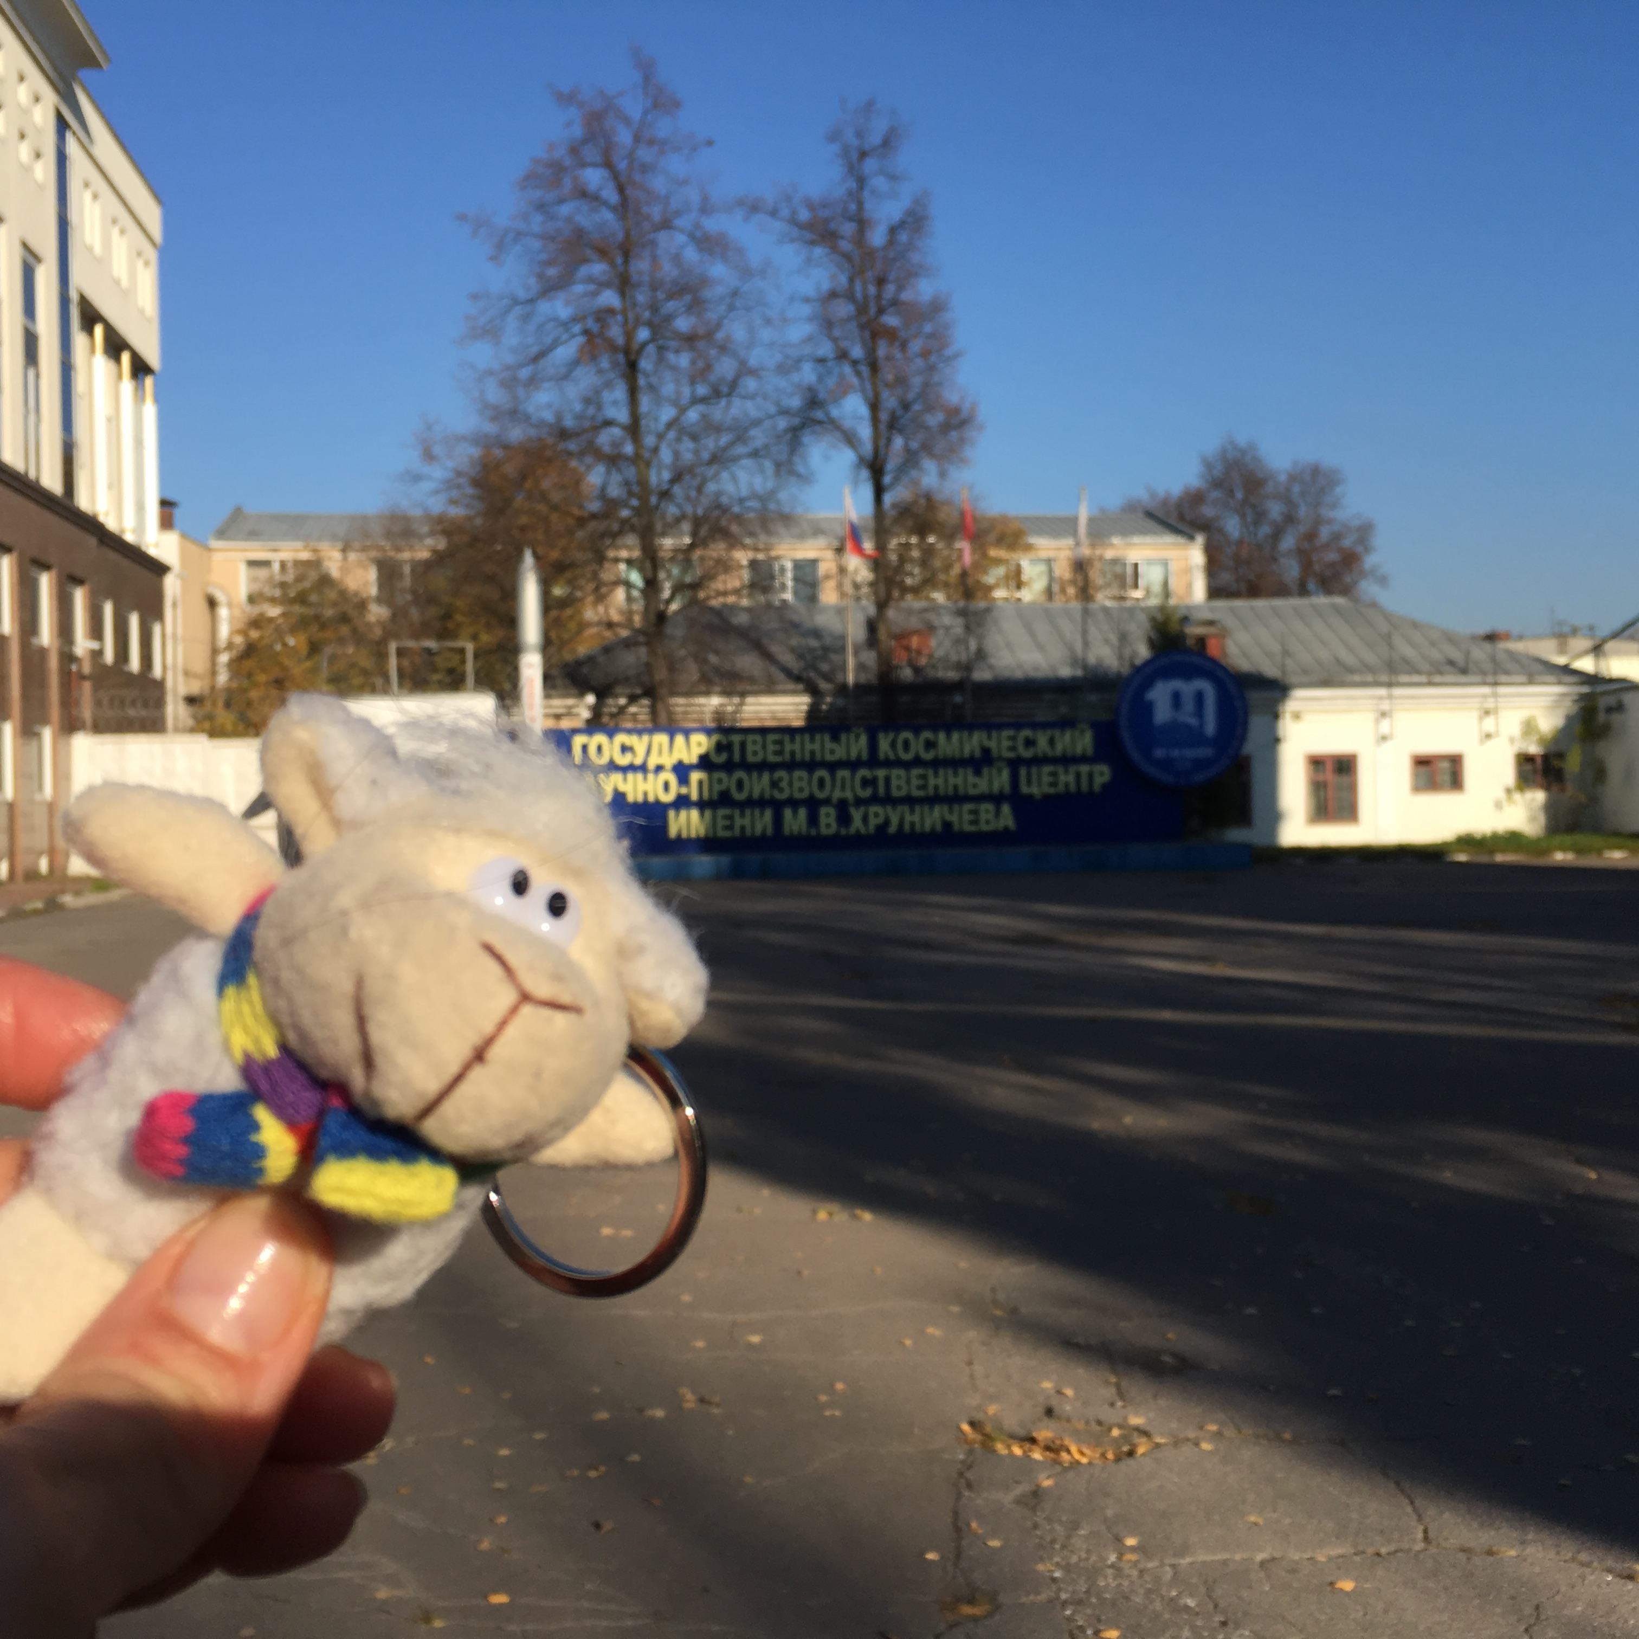
80.Памятник Космонавтам.Посвященн первому советско-чехословацкому космическому экипажу.м.Пражская | 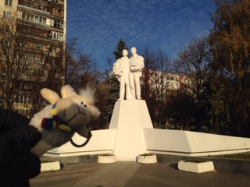
81. Арт -объект «Ракета-носитель»ПРОТОН» ул.Новозаводская,18,м. Баррикадная | 